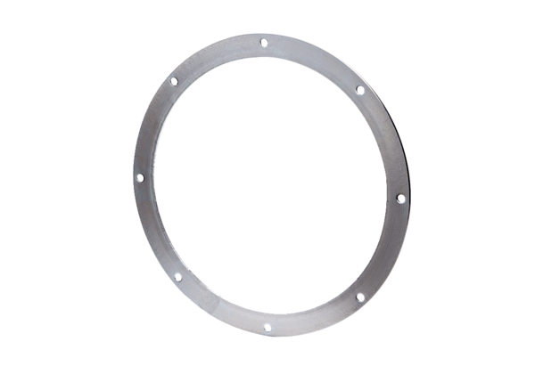Gegenflansch GF 50Verpackungseinheit: 1 StückSortiment: C
Artikelnummer: 0056.0008Hersteller: MAICO

